LAPORAN PRAKTIKUM ARSIKOM

(Arsitektur dan Organisasi Komputer)



**Disusun Oleh :**

1. **Zinniarethie Andari Kostiene (09030582226007)**
2. **Sachio Aji (09030582226043)**
3. **Pio Genty Zahir (09030582226045)**
4. **Wahyu Hidayat (09030582226000)**

**Prodi : Teknik Komputer**

**Dosen : Adi Hermansyah, S.Kom., M.T**

**LABORATORIUM PERANGKAT KERAS**

**FAKULTAS ILMU KOMPUTER**

**UNIVERSITAS SRIWIJAYA PALEMBANG 2023**

**Device Dan Tools Yang di gunakan:**

1. Ubuntu Desktop

* Ubuntu Desktop Master
* Ubuntu Desktop Slave 1
* Ubuntu Desktop Slave 2
* Ubuntu Desktop Slave 3

1. MPI (Master dan Slave)
2. SSH (Master dan Slave)
3. Codingan numerik python

# Topology :

# 

Pada percobaan kali ini digunakan empat komputer, dimana satu komputer sebagai master, dan tiga komputer lainnya sebagai slave. Pastikan sudah berada dalam satu jaringan yang sama.

Kemudian pada pengeksekusian ini terdapat komputer yaitu master (pipop-VirtualBox), dan 3 komputer lainnya yaitu (dayat-VirtualBox) sebagai slave1, (pio-VirtualBox) sebagai slave2, (zizi) sebagai slave3. Dan pengeksekusian ini bertujuan untuk computing.

## Konfigurasi file /etc/hosts

Lakukan pada master dan slave:

Edit file /etc/hosts melalui nano. Tambahkan isinya dengan beberapa IP dan aliasny. Di bawahini sebagai contoh. sesuaikan IP nya dengankomputer masing- masing.Untuk mengecek IP gunakan perintah ifconfig.

Tambahkan baris berikut dengan format

[10.1.11.156] [pipop-VirtualBox]

[10.1.10.223] [dayat-VirtualBox]

[10.1.8.97] [pio-VirtualBox]

[10.1.11.52] [zizi]

Lakukan disetiap komputer.

Master:

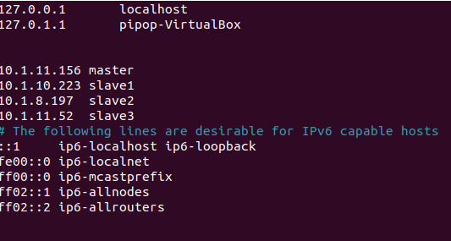

Slave1:

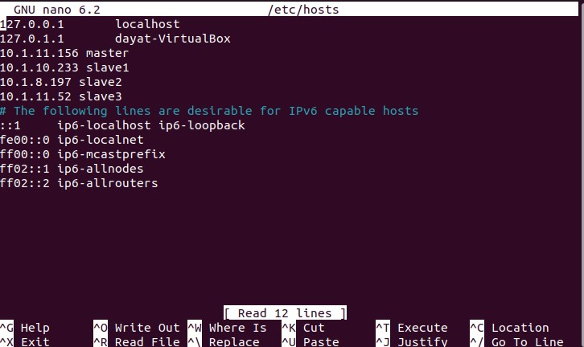

Slave2:

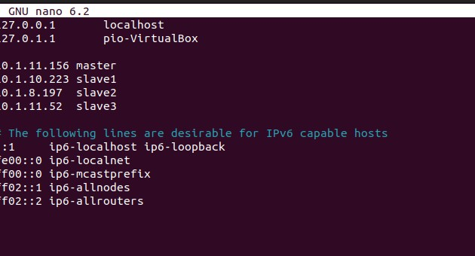

Slave3:

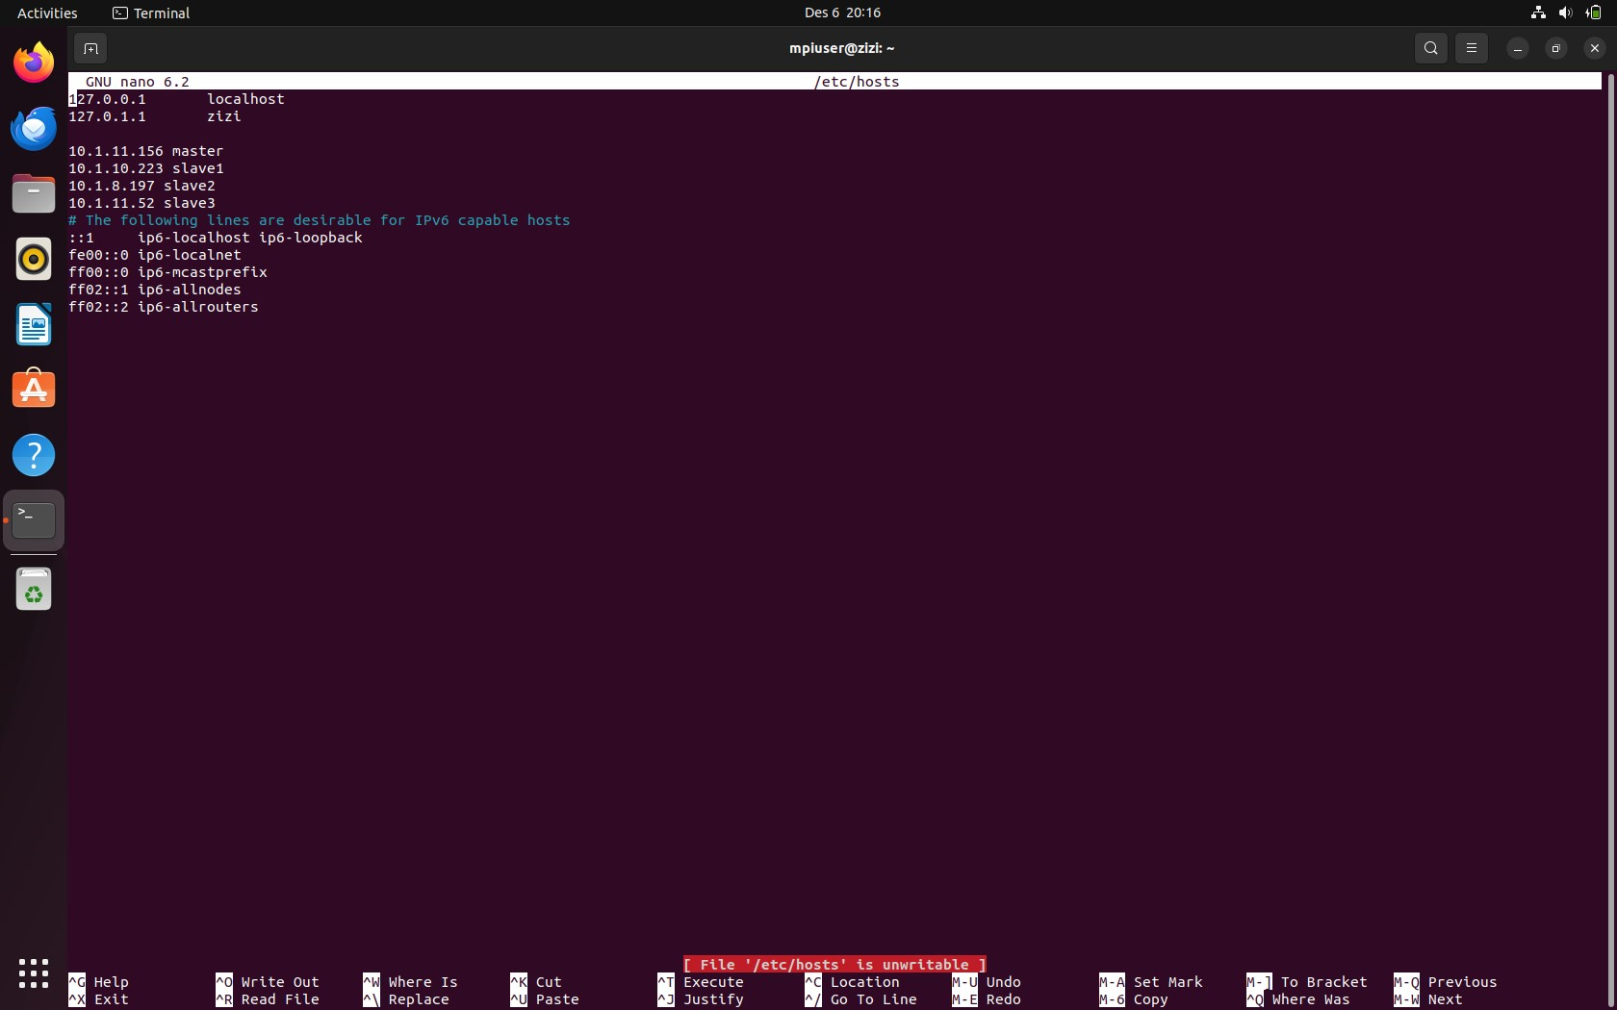

## Buat User Baru

1. **Buat user**

Buat user baru di master dan slave dengan perintah berikut:

Sudo adduser <nama user>

Pada percobaan ini digunakan nama user mpiuse r. Nama user harus sama pada kompuer master dan slave.

Master:

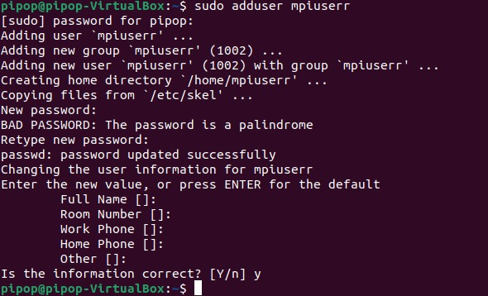

Slave1:



Slave2:

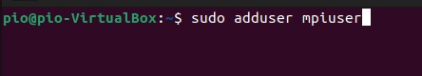

Slave3:



## Memberiakses root ke user

Lakukan di master dan slave dengan perintah berikut:

Sudo usermod –aG sudo mpiuser

Perintah ini akan menjadikan user mpiuser akan memiliki hak akses superuser.

Master:



Slave1:



Slave2:

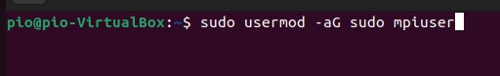

Slave3:



## Masuk ke user

Lakukan di master dan slave dengan perintah berikut:

su – mpiuser

Master:

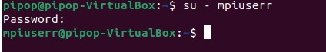

Slave1:



Slave2:

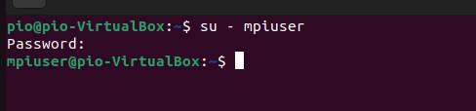

Slave3:



## Meng update Ubuntu Dekstop dan Menginstall tools

## Update dan Upgrade

## Master:

## 

## Slave1:

## 

## Slave2:

## 

## Slave3:

## 

## Install net-tools

## Master:

## 

## Slave1:

## 

## Slave2:

## Slave3:

## 

## Konfigurasikan file pada master, slave1, slave2, dan slave3. Daftarkan IP dan nama host setiap komputer

## 

## Master:

## 

## Slave1:

## 

## Slave2:

## 

## Slave3:

## 

## Konfigurasi SSH

Setelah masuk ke user, lakukan konfigurasi SSH.

## Install SSH

Lakukan di master dan slave:

sudo apt install openssh-server

Perintah tersebut akan menginstal perangkat lunak OpenSSH Server pada sistem jika belum terinstal, sehingga Anda dapat menggunakan layanan SSH untuk mengakses dan mengelola sistem secara remote dengan aman.

## Master:

## 

## Slave1:

## 

## Slave2:

## 

## Slave3:

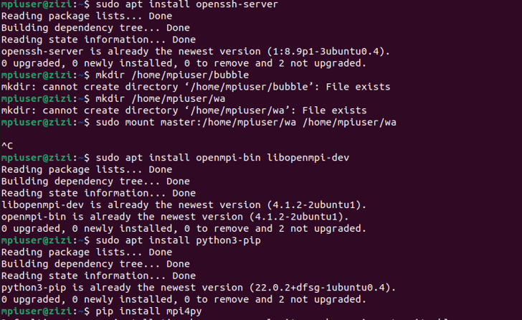

## Generate Keygen

Lakukan di master:

Ssh-keygen -t rsa

Perintah ini akan membuat kunci SSH baru.

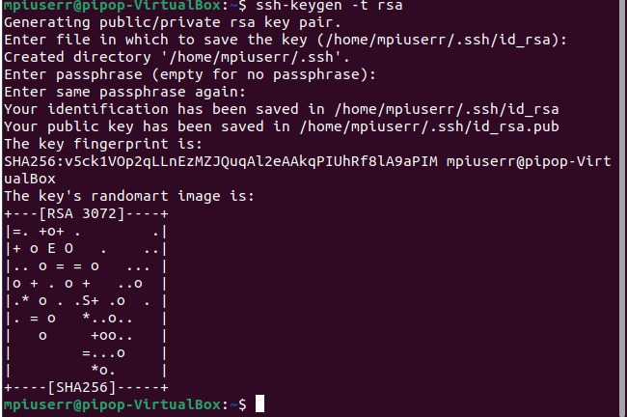Master:

## Copy key publikkeslave

Lakukan di master:

Salin isidari file id_rsa.pubke file authorized_keyske semua slave menggunakan perintah berikut:

cd .ssh

cat id_rsa.pub | ssh <nama user>@<host>"mkdir .ssh; cat >>

.ssh/authorized_keys"

Lakukan penyalinan perintah berulang-ulang dari master ke slave dengan mengubah <host> menjadi nama host masing-masing slave.

master:

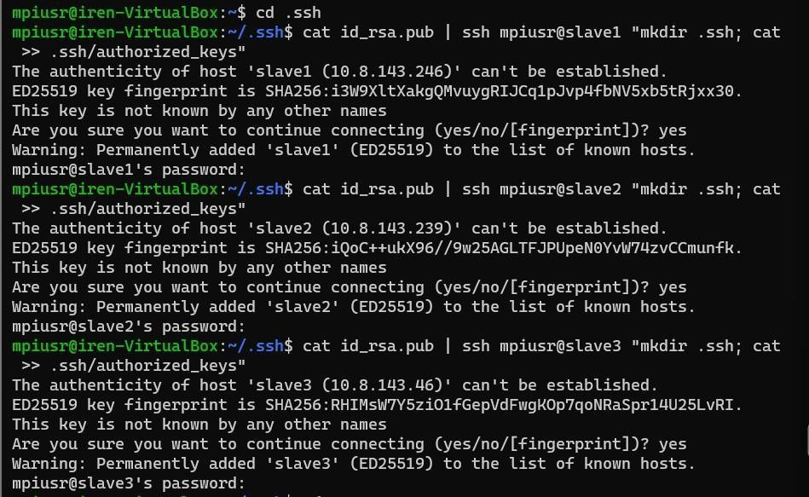

Dengan membagikan kunci SSH, master akan dapat mengakses server slave jarak jauh dengan aman tanpa perlu memasukkan kata sandi setiap kali.

## Konfigurasi NFS

1. **Buat shared folder**

Lakukan di master dan slave dengan perintah mkdir :

mkdir /home/mpiuser/bubble

master:



Slave1:



Slave2:

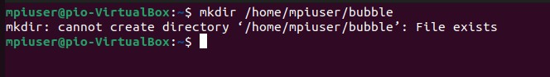

Slave3:



## Install NFS Server

Lakukan di master:

sudo apt install nfs-kernel-server

Perintah ini akan menginstall paket nfs-kernel-server pada master agar dapat berbagi direktori atau sistem berkas dengan slave.

## Konfigurasi file /etc/exports

Lakukan di master:

Edit file /etc/exports dengan editor nano

sudonano /etc/exports

tambahkan baris berikut.

<lokasi shared folder> *(rw,sync,no_root_squash,no_subtree_check)

Sesuaikan <lokasi shared folder> dengan lokasi folder yang telah dibuat:

/home/mpiusr/wa

*(rw,sync,no_root_squash,no_subtree_check)

Master:

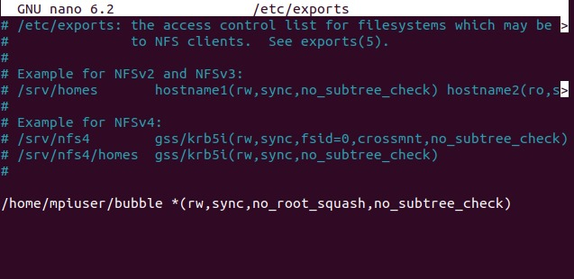

Lakukan perintah berikut untuk memastikan bahwa perubahan konfigurasi yang dilakukan dalam file /etc/exports diterapkan tanpa harus memulai ulang layanan NFS.

Sudo exportfs –a

Jalankan perintah ini untuk memuat ulang layanan server NFS dan menerapkan perubahan konfigurasi terbaru dalam file konfigurasi /etc/exports.

Sudo systemctl restart nfs-kernel-server

## Install NFS

## Lakukan di Master dengan perintah berikut:

## sudo apt install nfs-kernel-server

## 

Lakukan di slave dengan perintah berikut:

sudo apt install nfs-common

Paket nfs-common akan diinstall, memungkinkan untuk mengakses dan menggunakan berkas yang dibagikan oleh master NFS yang telah dikonfigurasi dengan benar.

## Slave1:

## 

## Slave2:

## 

## Slave3:

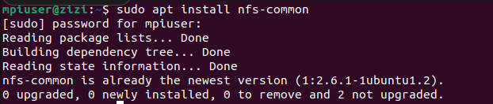

## Mounting

Lakukan di slave dengan perintah berikut:

sudo mount <server host>:<lokasi shared folder di master><lokasi shared folder di slave>

sesuaikan <server host>, <lokasi shared folder di master> dan<lokasi shared folder di slave>

sudo mount master:/home/mpiusr/fix /home/mpiusr/fix

Slave1:



Slave2:

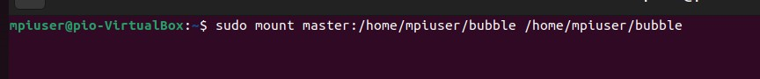

Slave3:



## Mpi Installation

Install open MPI di Master dan Seluruh Slave, dengan command

“Sudo apt install openmpi-bin libopenmpi-dev”

**Install the MPI library via pip**

Dengan Command sudo apt install python3-pip

“Pip install mpi4py”

## Running python Code

## 

## Buat file python

## Masuk ke directory bubble

## Masuk ke file python bubble.py dengan command sudo nano bubble.py

## Dan masukkan code pythonnya

## from mpi4py import MPI

## def parallel_bubble_sort(arr):

## comm = MPI.COMM_WORLD

## rank = comm.Get_rank()

## size = comm.Get_size()

## local_arr = arr[rank::size]

## for i in range(len(local_arr)):

## for j in range(0, len(local_arr) - i - 1):

## if local_arr[j] > local_arr[j + 1]:

## local_arr[j], local_arr[j + 1] = local_arr[j + 1], local_arr[j]

## sorted_arr = comm.gather(local_arr, root=0)

## if rank == 0:

## combined_arr = [item for sublist in sorted_arr for item in sublist]

## combined_arr.sort()

## for i in range(len(arr)):

## arr[i] = combined_arr[i]

## if _name_ == '_main_':

## comm = MPI.COMM_WORLD

## rank = comm.Get_rank()

## if rank == 0:

## arr = [5, 3, 4, 1, 2]

## else:

## arr = None

## arr = comm.bcast(arr, root=0) # Broadcast the arr from rank 0 to all nodes

## comm.barrier()

## parallel_bubble_sort(arr)

## if rank == 0:

## print(f"List sorted with bubble sort in ascending order: {arr}")

## 

1. **Jalankan code nya di master**

Dengan command mpirun np 4 -host master,slave1,slave2,slave3 python3 bubble.py

